MIRRORING 360重新授權方式
- 開啟程式
- 選擇『設定』(齒輪圖示)
- 選擇『關於』
- 點選『重新取得授權』
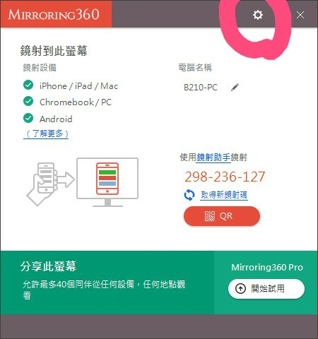
- 完成
